SKPL - 1.0

SPESIFIKASI KEBUTUHAN PERANGKAT LUNAK

HEALTHY MEAL RECOMMENDER

untuk:
Masyarakat Pengguna Aplikasi Healthy Meal Recommender

Dipersiapkan oleh:
- 1304221036 Muhammad Fathan Yusrizal
-103042310017 Yuri Mahdi Prasetya
- 103042310118 Christine Imanuela Mako
-103042400013 Muhammad Haiqal
-103042400058 Siti Robiah

Program Studi S1 Informatika
Fakultas Informatika
Universitas Telkom
2025

Program Studi S1 Informatika  -  Fakultas Informatika | SKPL - 1.0 |  | 39 Halaman
 | Revisi | <nomor revisi> | Tgl: <isi tanggal>

1. Daftar Perubahan
Revisi | Deskripsi
A | Melakukan pembaharuan terhadap Use Case agar diagram mudah di pahami.
B | Melakukan perubahan terhadap notasi sequence diagram dari teks deskriptif menjadi notasi method
C | Melakukan perubahan dan update penambahan class baru dengan atributte dan method baru sesuai dengan method baru yang terdapat pada revisi B
D
E
F
G
H

INDEX | - | A | B | C | D | E | F | G | H
TGL |  | 1/12/2025 | 1/12/2025 | 1/12/2025
Ditulis oleh
Diperiksa oleh |  | Dosen | Dosen | Dosen
Disetujui oleh

2. Daftar Halaman Perubahan
Halaman | Revisi | Halaman | Revisi
14  31-37  38 | A  B  C

3. Daftar Isi
Daftar Perubahan 1
Daftar Halaman Perubahan 2
Daftar Isi 3
- Pendahuluan 4
1.1 Tujuan Penulisan Dokumen 5
1.2 Ruang Lingkup / Cakupan Dokumen 5
1.3 Definisi, Singkatan, dan Akronim 5
1.4 Referensi 6
2. Deskripsi Global Perangkat Lunak 7
2.1 Statement of Objective Perangkat Lunak 7
2.2 Perspektif dan Goal Perangkat Lunak 7
2.3 Profil dan Kelas Pengguna 7
2.4 Lingkungan Operasi 8
2.5 Batasan Perangkat Lunak / Sistem 8
2.6 Asumsi dan Dependensi 9
3. Deskripsi Rinci Perangkat Lunak 11
3.1 Deskripsi Kebutuhan 11
3.1.1 Kebutuhan Fungsional 11
3.1.2 Kebutuhan Non-Fungsional 13
3.2 Pemodelan Analisis 13
3.2.1 Usecase Diagram 14
3.2.2 Sequence Diagram 31
3.2.3 Class Diagram 38
4. Kebutuhan Lain - Lain 37
4.1 Antarmuka Pengguna 43
4.2 Antarmuka Perangkat Keras 45
4.3 Antarmuka Perangkat Lunak 45
4.4 Antarmuka Komunikasi 46
4.5 Sistem Cerdas 46
5. Lampiran (Daftar Kata Asing) 47

1. Pendahuluan

1.1 Tujuan Penulisan Dokumen
Dokumen Spesifikasi Kebutuhan Perangkat Lunak (SKPL) adalah dokumen yang memuat rincian kebutuhan sistem yang akan dibangun. Dokumen ini berfungsi sebagai pedoman teknis bagi pengembang dalam melaksanakan proses pengembangan pada tahap-tahap berikutnya. Penyusunan dokumen ini bertujuan untuk mendokumentasikan seluruh aktivitas yang dilakukan selama perancangan dan pengembangan proyek. Isi dokumen mencakup tahapan mulai dari kebutuhan pengguna, analisis dan perancangan, hingga proses implementasi. Adapun proyek ini sendiri ditujukan untuk memudahkan masyarakat dalam bernt.

1.2 Ruang Lingkup / Cakupan Dokumen
Dokumen Spesifikasi Kebutuhan Perangkat Lunak (SKPL) ini disusun dengan mengikuti standar penulisan tertentu untuk menjaga konsistensi dan memudahkan proses pengembangan. Setiap requirement dituliskan menggunakan kode unik seperti FR dan NFR, dengan prioritas yang ditetapkan secara individual, bukan diwariskan ke requirement yang lebih rinci. Format pengetikan juga mengikuti konvensi khusus, di mana istilah penting atau elemen sistem diberikan penegasan menggunakan italic atau bold, sementara diagram mengikuti standar UML.
Secara umum, dokumen ini mencakup seluruh kebutuhan yang diperlukan untuk memahami dan mengembangkan sistem, mulai dari kebutuhan pengguna hingga rancangan teknis. Beberapa konvensi yang digunakan dalam dokumen ini antara lain:
- Penomoran requirement: setiap requirement memiliki kode unik (misal: FR-01, NFR-02).
- Penandaan elemen penting: istilah teknis atau komponen sistem diberi italic atau bold.
- Standar diagram: seluruh notasi visual menggunakan standar UML.
- Prioritas requirement: ditetapkan secara terpisah untuk setiap pernyataan requirement.

1.3 Definisi, Singkatan, dan Akronim

No | Kata kunci atau frase | Definisi dan/atau akronim
1. | SKPL | Spesifikasi Kebutuhan Perangkat Lunak
2. | UML | Unified Modeling Language
3. | RAG | Retrieval-Augmented Generation
4. | FR | Functional Requirement
5. | NFR | Non-Functional Requirement
6. | CRUD | Create, Read, Update, Delete
7 | AI | Artificial Intelligence
8 | API | Application Programming Interface

Istilah | Definisi
software | Sekumpulan instruksi, aturan kerja, serta dokumentasi pendukung yang dirancang untuk menjalankan fungsi tertentu pada suatu sistem, seperti sistem komputer, aplikasi, atau perangkat digital lainnya.
mobile | Perangkat lunak yang dirancang untuk dijalankan pada perangkat bergerak seperti smartphone dan tablet
smartphone | merupakan perangkat mobile berbentuk ponsel yang dilengkapi dengan sistem operasi
platform | ekosistem dimana suatu sistem operasi dijalankan
openAI | organisasi riset kecerdasan buatan (AI)

<Berikan penjelasan singkat dari perangkat lunak yang dispesifikasikan dan tujuannya, termasuk manfaat yang relevan, tujuan, dan sasaran. Kaitkan perangkat lunak yang dibuat dengan tujuan perusahaan atau strategi bisnis. Jika visi dan lingkup dokumen terpisah tersedia, rukuk dokumen itu bukan duplikasi isinya di SKPL ini.>

1.4 Referensi
Referensi yang kami gunakan adalah slide yang diberikan oleh dosen, referensi SKPL yang diberikan oleh dosen dan asisten dosen.

2. Deskripsi Global Perangkat Lunak

2.1 Statement of Objective Perangkat Lunak
Secara umum, Healthy Meal Recommender yang kami kembangkan merupakan adaptasi dari produk kesehatan sejenis yang sudah ada sebelumnya. Kami melakukan observasi mendalam untuk merancang solusi serupa yang dapat disesuaikan dengan sumber daya yang kami miliki. Tujuan pengembangan aplikasi ini, dari perspektif bisnis, adalah menyediakan layanan rekomendasi makanan sehat yang praktis dan mudah diakses oleh masyarakat luas. Dari sisi pemecahan masalah, aplikasi ini dirancang untuk mengatasi berbagai kendala pengguna, seperti kesulitan merencanakan menu sehat, kebutuhan rekomendasi cepat, dan keterbatasan informasi mengenai bahan makanan lokal.
Aplikasi ini diarahkan untuk memenuhi kebutuhan beberapa segmen pengguna, antara lain individu yang sedang menjalani program diet, orang-orang dengan jadwal padat, pelatih diet, hingga mahasiswa yang membutuhkan panduan makanan sehat yang sederhana dan efisien.

2.2 Perspektif dan Goal Perangkat Lunak
Tujuan pembangunan perangkat lunak Healthy Meal Recommender berbasis mobile ini sebagai alat untuk membantu dan memudahkan pengguna dalam menyusun pola makan sehat yang sesuai dengan target kalori harian, sehingga dapat mendukung program diet, menjaga kesehatan, atau melakukan manajemen kalori secara efektif serta memberikan rekomendasi
Aplikasi berbasis mobile ini nantinya akan bisa digunakan di perangkat smartphone dan tablet yang menggunakan sistem operasi Android dan juga iOS. Fungsi utama dari perangkat lunak ini diantaranya:
- Membuat menu makanan sehat sesuai dengan preferensi pengguna
- penghitung kalori dan penjabaran nutrisi
- meal planner harian/mingguan

2.3 Profil dan Kelas Pengguna
Terdapat dua jenis pengguna yang berinteraksi, yaitu pengguna/masyarakat dan admin. Pengguna dapat melakukan pendaftaran dan login, mengisi dan memperbarui profil kesehatan, melihat rekomendasi menu sehat, memilih preferensi makanan, serta mengakses menu harian, mingguan, dan riwayat konsumsi. Sementara itu, admin bertugas mengelola data bahan makanan beserta informasi nutrisinya, memantau pengguna yang terdaftar, serta memastikan seluruh fitur rekomendasi dan komponen cerdas dalam sistem berjalan dengan akurat dan sesuai standar.
Berikut uraikan dari kedua kelas pengguna:
- Pengguna: Mayoritas orang yang akan menggunakan aplikasi
Keahlian Teknis: menggunakan aplikasi sesuai dengan keinginan developer
Hak akses: terbatas
Tingkat keamanan: tinggi
- Admin: Pengelola sistem aplikasi
Keahlian Teknis: maintenance, dan memastikan sistem berjalan dengan baik.
Hak akses: penuh
Tingkat keamanan: tinggi

2.4 Lingkungan Operasi
Aplikasi Healthy Meal Recommender dirancang untuk beroperasi pada lingkungan perangkat lunak berbasis aplikasi mobile yang berjalan di platform perangkat keras seperti smartphone dan tablet. Sistem ini mendukung sistem operasi Android dan iOS dengan kebutuhan memori yang menyesuaikan standar aplikasi mobile modern. Di dalamnya, aplikasi memanfaatkan sejumlah komponen perangkat lunak seperti database untuk penyimpanan data pengguna dan bahan makanan, modul RAG (Retrieval-Augmented Generation) untuk proses rekomendasi cerdas, serta komponen pendukung lainnya yang memastikan kelancaran pemrosesan data. Selain itu, sistem berinteraksi dengan beberapa API eksternal, termasuk layanan OpenAI GPT dan API tambahan lain yang digunakan untuk pemrosesan bahasa alami, penyediaan informasi nutrisi, atau integrasi fitur pendukung. Seluruh komponen ini saling terhubung untuk membentuk ekosistem aplikasi yang responsif, cerdas, dan mampu memberikan rekomendasi makanan secara real time kepada pengguna.

2.5 Batasan Perangkat Lunak / Sistem
Dalam memberikan solusi melalui platform Healthy Meal Recommender, terdapat sejumlah batasan yang mempengaruhi ruang lingkup fungsi sistem. Batasan ini mencakup aspek perangkat lunak, perangkat keras, kebijakan penggunaan, teknologi yang digunakan, serta standar desain dan pemrograman yang harus diikuti.

2.5.1 Batasan Perangkat Lunak
Batasan perangkat lunak yang mempengaruhi pengembangan sistem ini meliputi:
- Requirement bahasa : Bahasa Indonesia, dan bahasa Inggris
- Teknologi yang digunakan:
- Aplikasi dibangun menggunakan React Native
- Pengelolaan data menggunakan MySQL atau MongoDB,
- Server yang digunakan dibatasi pada lingkungan Node.js
- Bahasa pemrograman utama adalah Java (untuk modul tertentu atau integrasi Android)

- Komponen dan API eksternal:
- Sistem hanya dapat memanfaatkan API tertentu, seperti OpenAI GPT, API nutrisi, atau API pendukung lain yang sesuai dengan kebijakan penggunaan layanan pihak ketiga.
- Integrasi API dibatasi oleh kuota, kecepatan respons, dan batasan keamanan yang ditetapkan oleh penyedia API.

- Kebijakan Penggunaan dan Peraturan:
- Aplikasi tidak boleh memberikan klaim medis yang terlalu berlebihan karena bukan aplikasi kesehatan profesional.
- Sistem hanya boleh memberikan saran umum terkait pola makan, bukan keputusan medis.
- Konten yang dihasilkan AI harus mematuhi kebijakan keamanan dan privasi platform.

- Konvensi desain atau standar pemrograman
- Struktur kode mengikuti standar penulisan React Native dan Node.js.
- Model data harus mengikuti aturan database yang dipilih (MySQL/MongoDB).
- Pemeliharaan aplikasi dilakukan oleh tim pengembang internal, sehingga desain harus mudah dipahami, modular, dan terdokumentasi.

2.5.2 Batasan Perangkat Keras
Batasan perangkat keras untuk menjalankan aplikasi ini mencakup:
- Aplikasi hanya dapat dijalankan pada perangkat smartphone atau tablet.
- Perangkat harus menggunakan sistem operasi Android atau iOS versi yang masih didukung React Native.
- Aplikasi membutuhkan kapasitas memori yang memadai (minimal 2–3 GB RAM) agar dapat menjalankan komponen AI dengan lancar.
- Koneksi internet diperlukan untuk mengakses database online dan API eksternal seperti OpenAI GPT.

2.6 Asumsi dan Dependensi

2.6.1 Asumsi
Hal-hal yang dianggap benar agar proyek berjalan lancar. Jika ternyata asumsi ini salah, maka kebutuhan sistem bisa berubah.
- Diasumsikan pengguna memiliki koneksi internet stabil.
Apabila pengguna tidak punya koneksi stabil, maka dia tidak dapat terhubung dengan aplikasi dengan biak.
- Diasumsikan pengguna menggunakan sistem operasi Android.
Apabila pengguna tidak menggunakan android, maka developer perlu mengembangkan aplikasi agar bisa kompatibel di sistem operasi yang digunakan pengguna.
- Diasumsikan API pihak ketiga yang dipakai selalu tersedia.
Apabila aplikasi memakai API yang tidak tersedia, maka developer harus bisa mengganti dengan API yang lebih reliable.
- Diasumsikan jumlah pengguna tidak akan melebihi 1000 per hari.
Apabila pengguna melebihi 1000 per hari maka developer harus menambah kuota pengguna di server.

2.6.2 Dependensi
- Database nutrisi makanan
Aplikasi sangat bergantung pada database makanan yang digunakan. Jika data tidak lengkap atau tidak dapat diakses, rekomendasi akan terpengaruh.
- API eksternal (jika digunakan)
Apabila aplikasi memakai API untuk cek kalori atau nutrisi tambahan, maka aplikasi bergantung pada ketersediaan dan stabilitas API tersebut.
- Layanan autentikasi (Google/Firebase)
Fitur login bergantung pada layanan pihak ketiga. Jika layanan mereka mengalami gangguan, pengguna mungkin tidak bisa login.
- Perangkat pengguna (hardware/software)
Aplikasi bergantung pada versi Android minimum, kapasitas memori, dan stabilitas perangkat pengguna untuk bisa berjalan lancar.
- Library dan framework yang dipilih developer
Aplikasi akan bergantung pada library tertentu (misalnya chart library, library nutrisi, library UI). Jika library bermasalah atau tidak kompatibel, pengembangan bisa terhambat.

3. Deskripsi Rinci Perangkat Lunak
Bagian ini menyajikan deskripsi rinci mengenai perangkat lunak Healthy Meal Recommender, yang memuat penjabaran mendalam tentang fungsionalitas sistem, layanan utama yang disediakan, serta interaksi yang terjadi antara pengguna dan aplikasi. Rincian kebutuhan fungsional pada bagian ini disusun berdasarkan fitur sistem dan alur layanan yang diberikan kepada pengguna, sehingga setiap fungsi dapat dipahami dalam konteks operasional aplikasi secara menyeluruh. Untuk memperjelas hubungan antara aktor dan sistem, pengorganisasian kebutuhan juga didukung oleh pemodelan menggunakan use case diagram, yang menggambarkan alur penggunaan, mode operasi, serta peran masing-masing kelas pengguna. Pendekatan ini memungkinkan struktur requirement disajikan secara teratur, mudah ditelusuri, dan logis sesuai dengan tujuan pengembangan perangkat lunak.
3.1 Deskripsi Kebutuhan

3.1.1 Kebutuhan Fungsional
No. | Kode Kebutuhan | Deskripsi | Nama Kebutuhan
1 | FR-01.1 | Pengguna dapat mengisi berat badan pada profil | Profil Pengguna
2 | FR-01.2 | Pengguna dapat mengisi tinggi badan pada profil . | Profil Pengguna
3 | FR-01.3 | Pengguna dapat mengisi tujuan kalori pada profil. | Profil Pengguna
4 | FR - 02.1 | Pengguna dapat menyimpan preferensi makanan sehat. | Preferensi Pengguna
5 | FR - 02.2 | Pengguna dapat mengubah preferensi makanan sehat. | Preferensi Pengguna
6 | FR - 03.1 | Sistem dapat melakukan perhitungan kalori harian. | Perhitungan Kalori & Nutrisi
7 | FR - 03.2 | Sistem dapat melakukan penjabaran nutrisi | Perhitungan Kalori & Nutrisi
8 | FR - 04.1 | Pengguna dapat memasukkan bahan makanan. | CRUD Bahan Makanan
9 | FR - 04.2 | Pengguna dapat menampilkan bahan makanan. | CRUD Bahan Makanan
10 | FR - 04.3 | Pengguna dapat menyunting bahan makanan. | CRUD Bahan Makanan
11 | FR - 04.4 | Pengguna dapat menghapus bahan makanan. | CRUD Bahan Makanan
12 | FR - 05.1 | Sistem dapat memberikan saran bahan pengganti. | Saran & Rekomendasi Menu
13 | FR - 05.2 | Sistem dapat memberikan rekomendasi makanan sehat dalam bentuk chat AI. | Saran & Rekomendasi Menu
14 | FR - 05.3 | Sistem dapat memberikan rekomendasi makanan sehat sesuai preferensi Pengguna. | Saran & Rekomendasi Menu
15 | FR - 06.1 | Sistem dapat membuat menu harian. | Menghasilkan Menu harian & Mingguan
16 | FR - 06.2 | Sistem dapat membuat menu mingguan. | Menghasilkan Menu harian & Mingguan
17 | FR - 07.1 | Pengguna dapat melakukan pencarian menu populer. | Pencarian & Penyaringan Menu
18 | FR - 07.2 | Pengguna dapat melakukan penyaringan menu. | Pencarian & Penyaringan Menu
19 | FR - 08.1 | Sistem dapat menampilkan riwayat menu Pengguna dalam bentuk kalender. | Riwayat & Pengingat (kalender)
20 | FR - 08.2 | Sistem dapat mengingatkan Pengguna waktu makan dalam bentuk notifikasi. | Riwayat & Pengingat (kalender)
21 | FR - 09.1 | Sistem dapat menyesuaikan kebutuhan kalori berdasarkan BMI Pengguna. | Fitur Kesehatan Tambahan (Rekomendasi Pengguna)
22 | FR - 09.2 | Pengguna dapat melakukan tracking (pencatatan) berat badan. | Fitur Kesehatan Tambahan (Rekomendasi Pengguna)
23 | FR - 09.3 | Sistem dapat menghitung dan menampilkan jumlah liter air yang telah diminum oleh Pengguna. | Fitur Kesehatan Tambahan (Rekomendasi Pengguna)
24 | FR - 10.1 | Pengguna dapat memberikan penilaian aplikasi. | Umpan Balik & Penilaian
25 | FR - 10.2 | Pengguna dapat memberikan umpan balik terhadap aplikasi. | Umpan Balik & Penilaian

3.1.2 Kebutuhan Non-Fungsional
No. | Quality Criteria | Kode Kebutuhan | Deskripsi
1. | Kinerja | NFR-01 | Sistem dapat diakses dengan responsif.
2 | Skalabilitas | NFR-02 | Sistem dapat menangani perubahan basis data tanpa mengurangi kinerja.
3 | Ketersediaan | NFR-03 | Sistem dapat diakses kapan saja.
4 | Kemudahan penggunaan | NFR-04 | Sistem memiliki desain yang mudah dipahami.
5 | Keamanan | NFR-05 | Sistem dapat menjamin keamanan data pengguna.
6 | Tampilan | NFR-06 | Sistem memiliki desain aplikasi estetika modern.

3.2 Pemodelan Analisis

3.2.1 Usecase Diagram
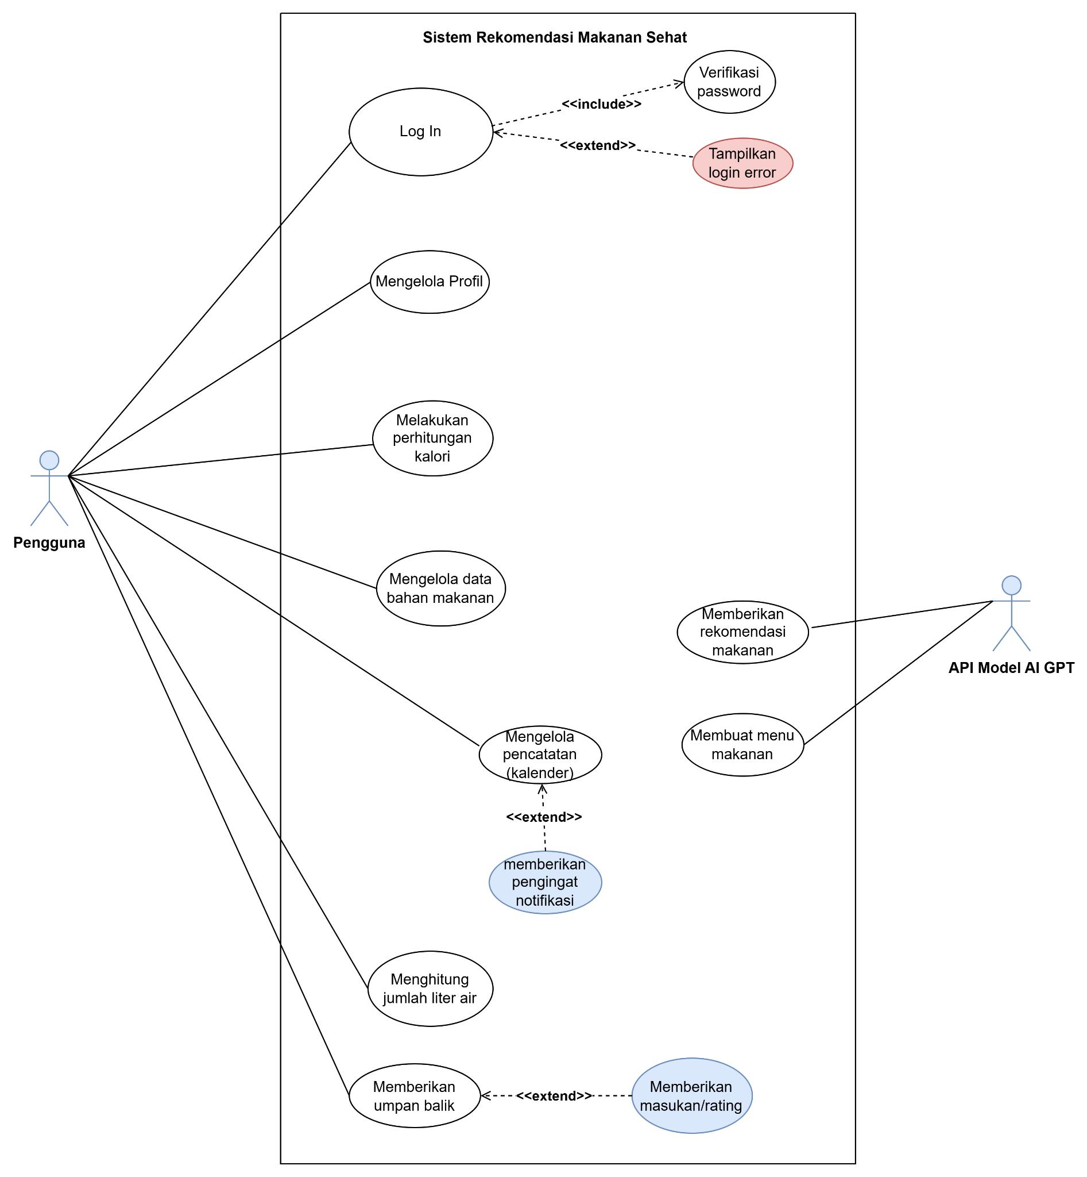
Gambar 1.1 Diagram use case

3.2.1.1 Usecase Scenario #1 “Login Pengguna”
Nama Use Case | Login Pengguna
Deskripsi | Fungsi ini digunakan oleh Pengguna untuk masuk ke sistem aplikasi dengan data email dan password
Pre-Kondisi | Pengguna belum melakukan login
Post-Kondisi | Sistem menampilkan tampilan utama aplikasi
Skenario Utama | Pengguna berhasil masuk ke sistem aplikasi
 | Aktor | Sistem
 | - Membuka aplikasi
 |  | 2. Menampilkan tampilan login
 | 3. Mengisi data email dan password
 |  | 4. Sistem melakukan verifikasi login
 | 5. Pengguna berhasil memasuki sistem aplikasi
 |  | 6. Sistem menampilkan halaman menu utama
Skenario Eksepsional (Alternative flow) | Pengguna gagal memasuki sistem aplikasi
 | Aktor | Sistem
 | 1. Membuka aplikasi
 |  | - Menampilkan tampilan login
 | 3. Mengisi data email dan password
 |  | 4. Sistem melakukan verifikasi login
 | 5. Pengguna gagal memasuki sistem aplikasi
 |  | 6. Sistem menampilkan tampilan error

3.2.1.2 Usecase Scenario #2 “Mengelola Profil”
Nama Usecase | Pengisian Profil
Deskripsi | Fungsi ini digunakan pengguna untuk masuk ke sistem dan melakukan proses pengisian data profil seperti tujuan kalori pengguna, tinggi dan berat badan pengguna, dan dapat mengubah data profil.
Pre-Kondisi | Pengguna telah login dan masuk ke aplikasi
Post-Kondisi | Sistem menampilkan profil pengguna
Skenario Utama | Pengguna berhasil melakukan pengisian profil
 | Aktor | Sistem
 | - Pengguna memiliki akses untuk melakukan pengisian profil
 |  | - Sistem menampilkan form pengisian profil
 | - Pengguna mengisi profil data seperti tujuan pengguna, tinggi dan berat badan pengguna
 |  | - Sistem menyimpan informasi profil
 | - Pengguna mempebaharui data dengan mengubah data profil sebelumnya dengan kondisi pengguna
 |  | - Sistem menyimpan perubahan dan memberikan tanda sukses ketika sudah diubah
 |  | - Sistem menampilkan menu utama
Skenario Eksepsional (Alternative flow) | Sistem tidak dapat menyimpan data
 | Aktor | Sistem
 | - Pengguna mengisi data, namun data tersebut tidak valid. (Mis. email salah, nomor hp kurang angka, dll)
 |  | - Sistem memerika data dan data tersebut tidak valid
 |  | - Sistem menampilkan pesan kepada pengguna seperti “Email tidak valid”, “Nomor telepon tidak bisa digunakan” dll.
 | - Pengguna memperbaiki data tersebut.

3.2.1.3 Usecase Scenario #3 “Mengelola Preferensi”
Nama Usecase | Pengisian preferensi
Deskripsi | Fungsi ini digunakan untuk pengguna memberikan informasi tentang preferensi makanan
Pre-Kondisi | Pengguna telah login dan masuk ke aplikasi
Post-Kondisi | Sistem menampilkan preferensi pengguna
Skenario Utama | Pengguna berhasil melakukan pengisian preferensi
 | Aktor | Sistem
 | - Pengguna memiliki akses untuk melakukan pengisian preferensi
 |  | - Sistem menampilkan form pengisian preferensi
 | - Pengguna memasukkan preferensi seperti diet, tujuan, makanan yang disukai , dan alergi
 | - Pengguna menekan tombol konfirmasi untuk menyimpan data preferensi.
 |  | - Sistem menyimpan data preferensi pengguna ke dalam databse.
 |  | - Sistem menampilkan preferensi pengguna
Skenario Eksepsional (Alternative flow) | Pengguna mengubah preferensi
 | Aktor | Sistem
 | - Pengguna memiliki akses untuk melakukan pengisian preferensi
 | - Pengguna memilih mengubah preferensi
 |  | - Sistem menampilkan form pengisian preferensi
 | - Pengguna memasukkan data preferensi baru
 | - Pengguna menekan tombol konfirmasi untuk menyimpan perubahan data preferensi
 |  | - Sistem mengupdate preferensi pengguna ke dalam database
 |  | - Sistem menampilkan preferensi pengguna

3.2.1.4 Usecase Scenario #4 “Perhitungan kebutuhan kalori”
Nama Usecase | Perhitungan kebutuhan kalori
Deskripsi | Fungsi ini digunakan pengguna untuk menghitung kebutuhan kalori pengguna berdasarkan informasi yang sudah diisi pengguna
Pre-Kondisi | Pengguna telah login dan masuk ke aplikasi
Post-Kondisi | Sistem menampilkan kebutuhan kalori pengguna
Skenario Utama | Sistem menampilkan kebutuhan kalori pengguna
 | Aktor | Sistem
 | - Pengguna telah berhasil masuk ke aplikasi
 | - Pengguna memilih menu hitung kalori
 |  | - Sistem melakukan penghitungan kebutuhan kalori pengguna berdasarkan informasi pengguna
 |  | - Sistem menampilkan kebutuhan kalori pengguna
Skenario Eksepsional (Alternative flow) | Data profil belum lengkap
 | Aktor | Sistem
 | - Pengguna menekan tombol “Hitung Kalori”
 |  | - Sistem memeriksa data profil pengguna
 |  | - Sistem menemukan bagian data yang belum terisi
 |  | - sistem menampilkan pesan “Profil belum lengkap, Silahkan lengkapi data terlebih dahulu”
 | - Pengguna diarahkan ke halaman pengisian profil

3.2.1.5 Usecase Scenario #5 “Pengelolaan data bahan makanan”
Nama Usecase | Pengelolaan data bahan makanan
Deskripsi | Fungsi ini digunakan pengguna untuk melakukan proses CRUD bahan-bahan makanan yang dimiliki oleh pengguna ke dalam sistem
Pre-Kondisi | Pengguna login dan memiliki akses untuk mengelola data bahan miliknya
Post-Kondisi | Sistem menampilkan data bahan makanan terbaru milik pengguna
Skenario Utama | Berhasil melakukan CRUD bahan makanan pengguna
 | Aktor | Sistem
 | - Pengguna telah berhasil masuk ke aplikasi
 | - Pengguna memilih menu CRUD bahan makanan
 | - Pengguna memilih apakah akan memasukkan bahan makanan, menyunting bahan makanan, atau menghapus bahan makanan
 |  | - Sistem melakukan update bahan makanan pengguna
 |  | - Sistem menampilkan bahan makanan yang sudah dibuat oleh pengguna
Skenario Eksepsional (Alternative flow) | Pengguna membatalkan proses edit atau tambah data
 | Aktor | Sistem
 | - Pengguna mulai menambahkan data bahan makanan
 | - Pengguna melakukan cancel atau keluar tanpa menyimpan
 |  | - Sistem membatalkan proses dan tidak mengubah data

3.2.1.6 Usecase Scenario #6 “Pemberian rekomendasi makanan”
Nama Usecase | Pemberian rekomendasi makanan
Deskripsi | Fungsi ini digunakan pengguna untuk melihat rekomendasi makanan dalam bentuk chat interaktif (AI)
Pre-Kondisi | Pengguna log in ke dalam aplikasi dan data pengguna sudah lengkap (profil pengguna, preferensi pengguna, dan kebutuhan kalori pengguna)
Post-Kondisi | Pengguna dapat melihat tampilan rekomendasi makanan yang sesuai dalam bentuk chat interaktif (AI)
Skenario Utama | Pengguna berhasil melihat tampilan rekomendasi dalam bentuk chat interaktif (AI)
 | Aktor | Sistem
 | - Pengguna membuka fitur “Rekomendasi Makanan”
 |  | - Sistem memuat antarmuka chat interaktif (AI)
 | - Pengguna memasukkan pertanyaan/permintaan mengenai rekomendasi makanan
 |  | - Sistem menerima input dari pengguna lalu mengirimkan ke modul AI
 |  | - Sistem memroses data profil dan permintaan pengguna
 |  | - Sistem menampilkan hasil rekomendasi makanan dalam bentuk chat interaktif
 | - Pengguna membaca dan dapat melanjutkan percakapan di fitur tersebut
Skenario Eksepsional (Alternative flow) | Server AI mengalami error sehingga tidak bisa menampilkan rekomendasi makanan
 | Aktor | Sistem
 | - Pengguna meminta rekomendasi di fitur “Rekomendasi Makanan”
 |  | - Server AI mengalami error
 |  | - Sistem menampilkan pesan “Terjadi kesalahan pada sistem, coba lagi nanti”
 | - Pengguna menunggu dan mencoba ulang

3.2.1.7 Usecase Scenario #7 “Pembuatan menu makanan & Pencatatan Kalender”
Nama Usecase | Pembuatan menu makanan & Pencatatan Kalender
Deskripsi | Fungsi ini memungkinkan pengguna melihat menu makanan harian yang telah dibuat sistem berdasarkan rekomendasi yang diberikan oleh AI dan menambahkan menu tersebut ke log riwayat kalender.
Pre-Kondisi | Data bahan makanan dan preferensi pengguna tersimpan dengan lengkap
Post-Kondisi | Sistem berhasil membuat menu makanan berdasarkan rekomendasi yang telah dibuat sebelumnya
Skenario Utama | Pembuatan menu makanan berdasarkan rekomendasi dari sistem berhasil dibuat
 | Aktor | Sistem
 | - Pengguna membuka fitur “Menu Makan Harian”
 |  | - Sistem menampilkan menu “Menu Makan Harian”
 |  | - Sistem Mengenerate menu makanan harian berdasarkan hasil rekomendasi pada proses sebelumnya
 |  | - Sistem menampilkan menu makanan harian yang telah di generate
 | - Pengguna melihat hasil menu harian yang di generate oleh sistem
Skenario Eksepsional (Alternative flow) | Pengguna memilih makanan yang bertentangan dengan preferensi makanan, sehingga tidak dapat membuat menu makanan
 | Aktor | Sistem
 | - Pengguna memilih makanan yang bertentangan dengan preferensi makanan
 |  | - Sistem mendeteksi bahwa makanan tersebut masuk kedalam daftar alergi atau larangan pengguna
 |  | - Sistem menampilkan peringatan “Makanan ini tidak sesuai dengan batasan kesehatan Anda”
 | - Pengguna memilih makanan alternatif

3.2.1.8 Usecase Scenario #8 “Menampilkan Riwayat dalam Bentuk Kalender dan Detail Menu Harian”
Nama Usecase | Menampilkan Riwayat dalam Bentuk Kalender dan Detail Menu Harian
Deskripsi | Fungsi ini digunakan pengguna untuk melakukan pencatatan menu makanan dan berat badan. Sistem dapat memberikan pengingat berupa notifikasi dan menampilkan riwayat menu atau berat badan dalam bentuk log kalender.
Pre-Kondisi | Kalender bisa kosong atau sudah terisi data riwayat sebelumnya yang telah diisi pengguna
Post-Kondisi | Riwayat pada kalender terisi oleh data riwayat yang baru ditambahkan pengguna
Skenario Utama | Sistem berhasil menambahkan data riwayat baru pada kalender
 | Aktor | Sistem
 | - Pengguna telah berhasil masuk aplikasi
 | - Pengguna memilih menu kalender
 |  | - Sistem menampilkan menu pilihan aksi pada kalender
 | - Pengguna memilih pilihan aksi yang tersedia (mencatat menu makanan,)
 |  | - Sistem menampilkan menu pengisian data dalam bentuk form
 | - Pengguna mengisi data menu makanan
 |  | - Sistem menyimpan data dalam bentuk log
Skenario Eksepsional (Alternative flow) | Sistem gagal menambahkan data riwayat baru pada kalender
 | Aktor | Sistem
 | - Pengguna telah berhasil masuk aplikasi
 | - Pengguna memilih menu kalender
 |  | - Sistem menampilkan menu pilihan aksi pada kalender
 | - Pengguna memilih pilihan aksi yang tersedia (mencatat menu makanan)
 |  | - Sistem menampilkan menu pengisian data dalam bentuk__
 | - Pengguna mengisi data menu makanan
 |  | - Sistem gagal menyimpan data menu makanan dan menampilkan tampilan error

3.2.1.9 Usecase Scenario #9 “Penghitungan jumlah liter air”
Nama Usecase | Penghitungan jumlah liter air
Deskripsi | Fungsi ini digunakan oleh sistem agar dapat menghitung jumlah liter air harian yang telah diminum oleh pengguna
Pre-Kondisi | Jumlah air yang telah diminum belum dijumlahkan
Post-Kondisi | Jumlah air yang telah diminum sudah dijumlahkan oleh sistem
Skenario Utama | Jumlah air yang telah diminum pengguna berhasil dihitung
 | Aktor | Sistem
 | - Pengguna telah berhasil masuk aplikasi
 | - Pengguna memilih menu perhitungan jumlah air
 | - Memberikan jumlah konsumsi air per mili liter
 |  | - Melakukan update penambahan jumlah air yang telah diminum pengguna
 |  | - Menampilkan jumlah liter air yang telah diminum oleh pengguna.
 |  | - Sistem mereset perhitungan ketika sudah berganti hari
Skenario Eksepsional (Alternative flow) | Pengguna membatalkan input jumlah liter air sebelum disimpan
 | Aktor | Sistem
 | - Pengguna melakukan proses input jumlah air
 | - Pengguna menekan cancel atau keluar dari halaman
 |  | - Sistem membatalkan proses penambahan jumlah air
 |  | - Sistem tidak menjumlah total air harian

3.2.1.10 Usecase Scenario #10 “Pemberian umpan balik”
Nama Usecase | Pemberian umpan balik
Deskripsi | Fungsi ini digunakan pengguna untuk
Pre-Kondisi | Pengguna telah login dan memiliki profil
Post-Kondisi | Pengguna berhasil memberikan umpan balik ke sistem
Skenario Utama | Pengguna berhasil memberikan umpan balik ke sistem
 | Aktor | Sistem
 | - Membuka Aplikasi dan sudah login
 |  | - Sistem menampilkan menu utama
 | - Membuka menu feedback
 |  | - Sistem menampilkan menu feedback.
 | - Memilih form untuk mengisi umpan balik
 |  | - Sistem menyimpan feedback dari pengguna
Skenario Eksepsional (Alternative flow) | Gagal menyimpan umpan balik
 | Aktor | Sistem
 | - Pengguna menekan tombol “Kirim”
 |  | - Sistem mencoba menyimpan feedback, namun terjadi error
 |  | - Sistem menampilkan pesan “Umpan balik gagal dikirim, silahkan dicoba lagi nanti”
 | - Pengguna mencoba kirim ulang

3.2.2 Sequence Diagram:

3.2.2.1 Sequence Diagram#1 “Login Pengguna”
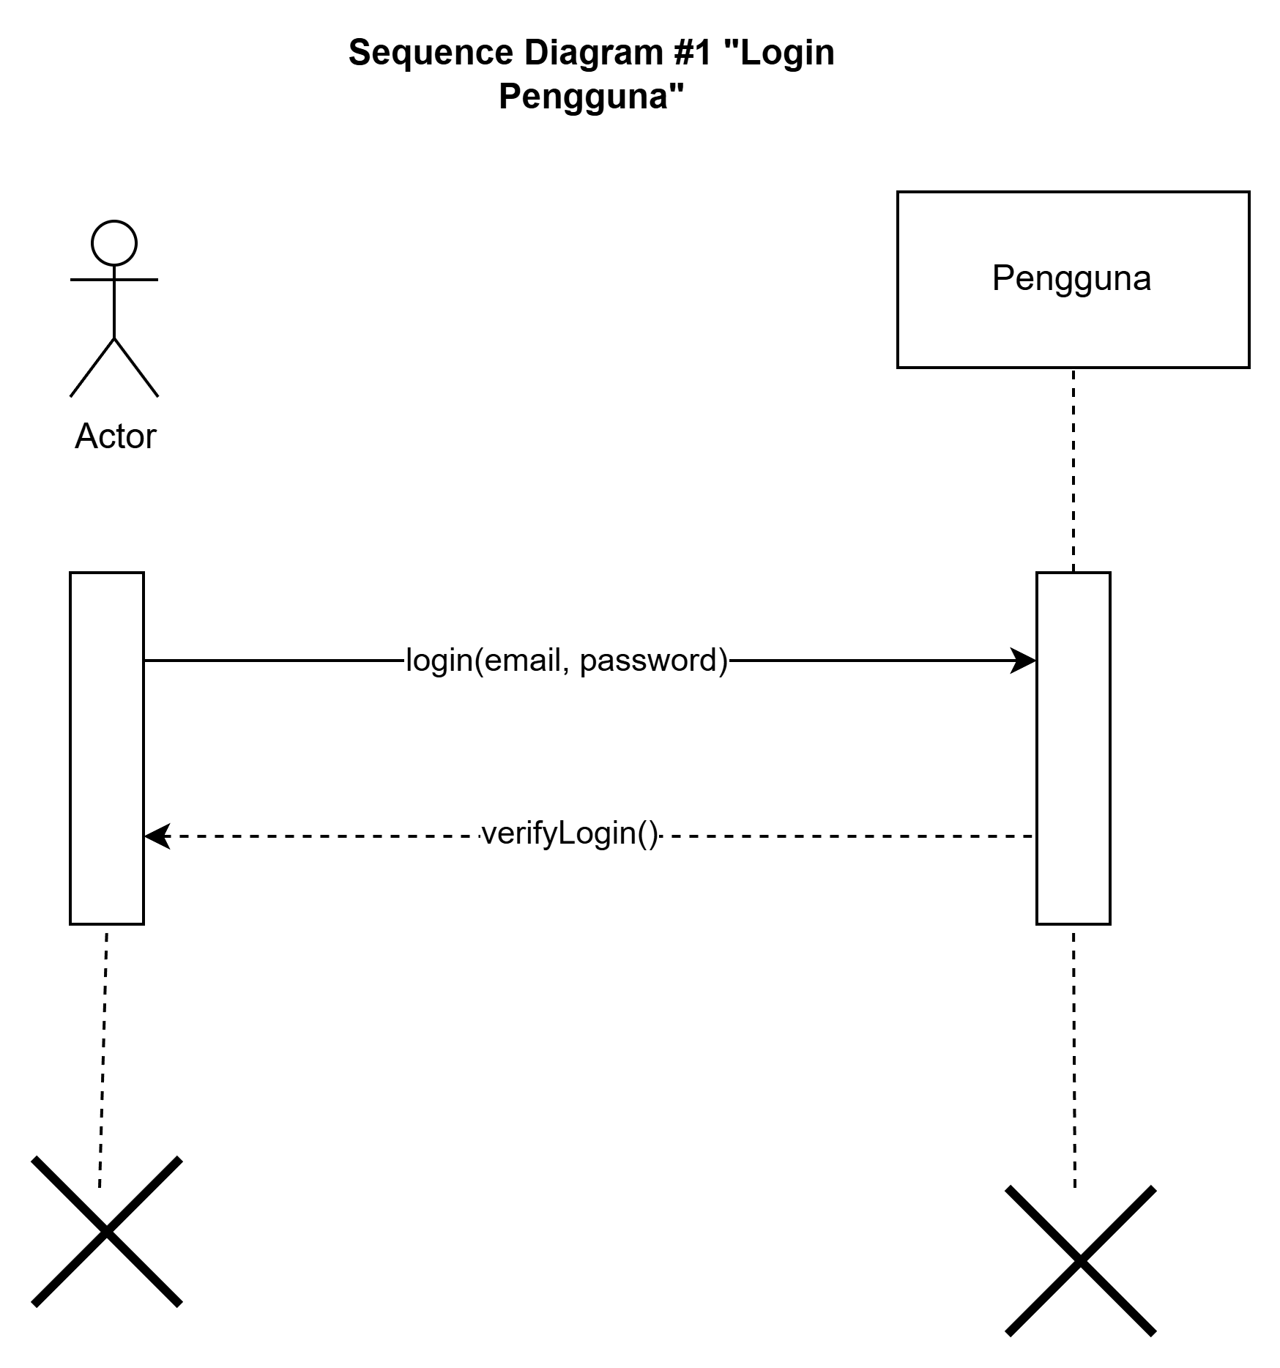
Gambar 3.2.2.1 - Login Pengguna

3.2.2.2 Sequence Diagram #2 “Mengelola Profil”
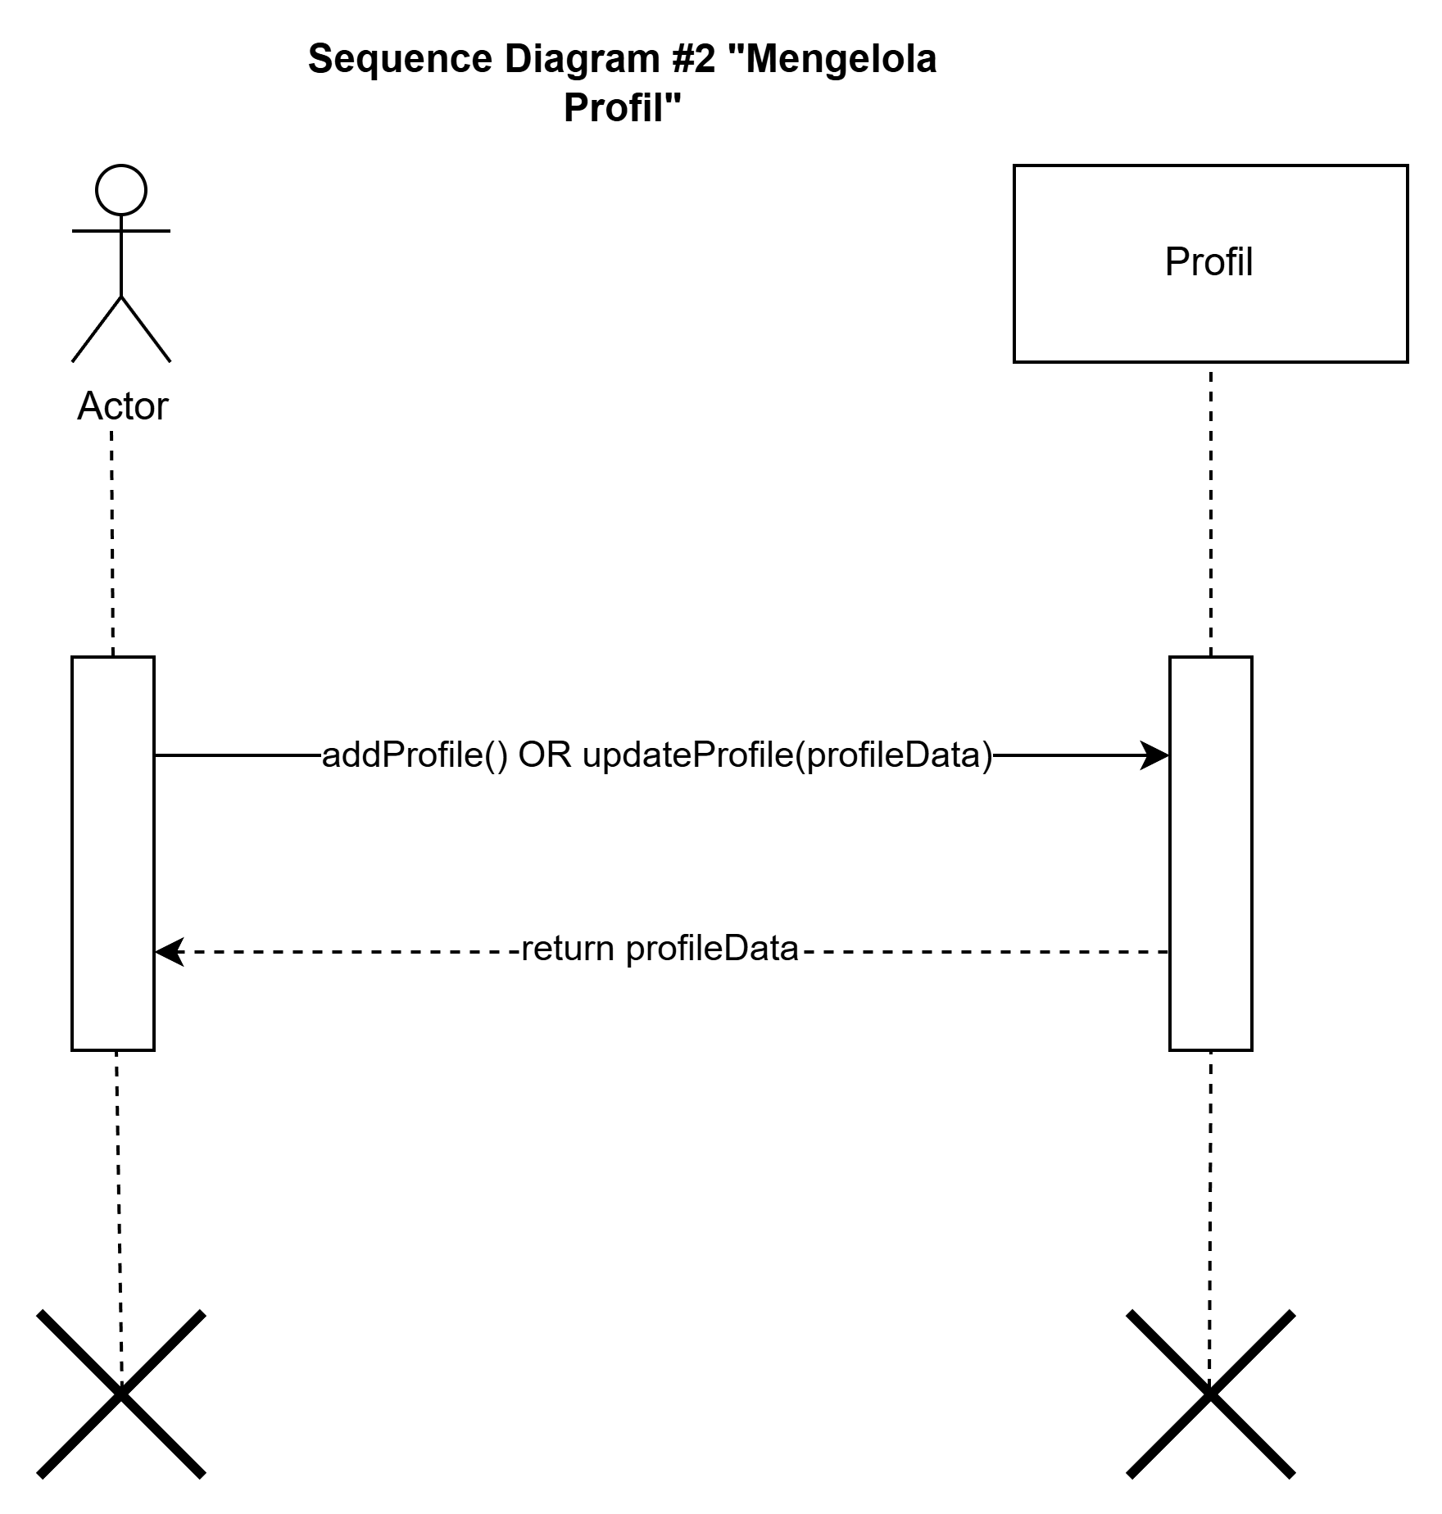
Gambar 3.2.2.2 - Pengisian Profil

3.2.2.3 Sequence Diagram #3 “Mengelola Preferensi”
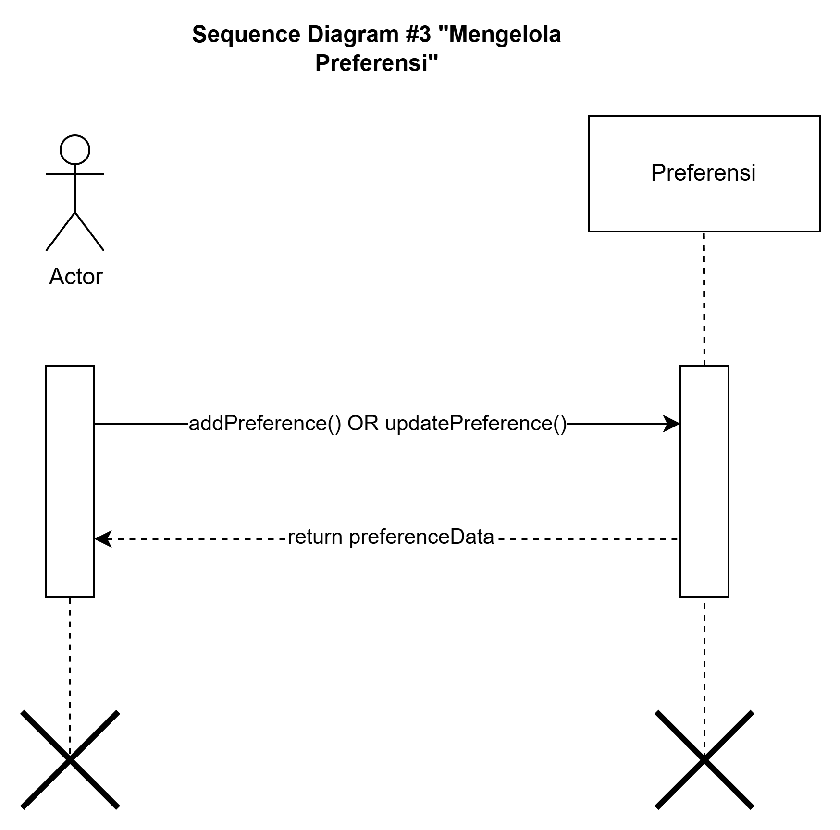
Gambar 3.2.2.3 - Pengisian Preferensi

3.2.2.4 Sequence Diagram #4 “Perhitungan Kebutuhan Kalori”
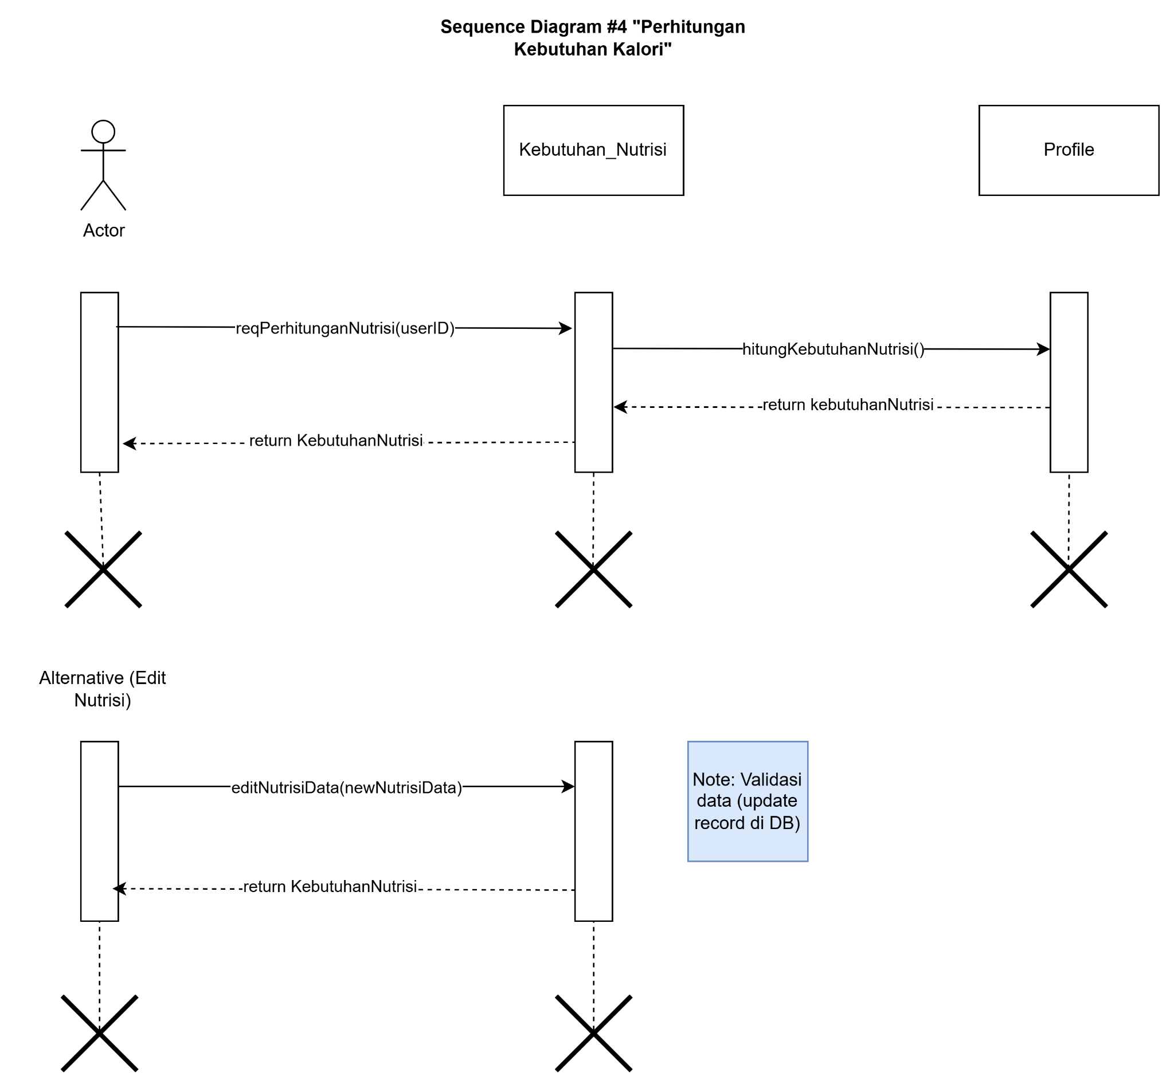
Gambar 3.2.2.4 - Perhitungan kebutuhan Kalori

3.2.2.5 Sequence Diagram #5 “Pengelolaan Bahan Makanan”
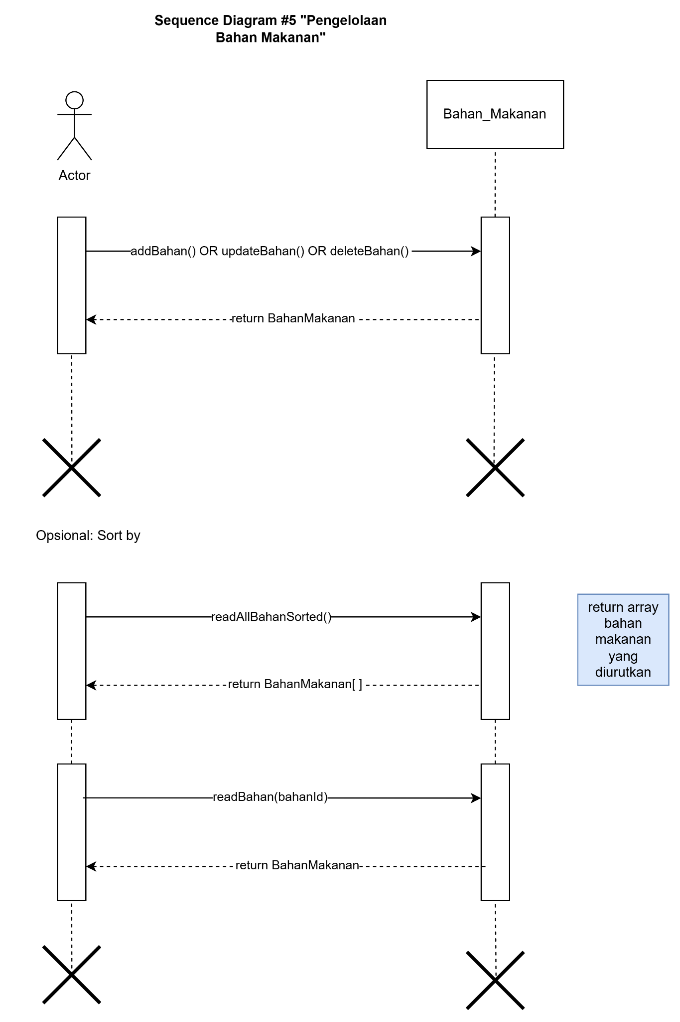
Gambar 3.2.2.5 - Pengelolaan Bahan Makanan

3.2.2.6 Sequence Diagram #6 “Pemberian Rekomendasi Makanan”
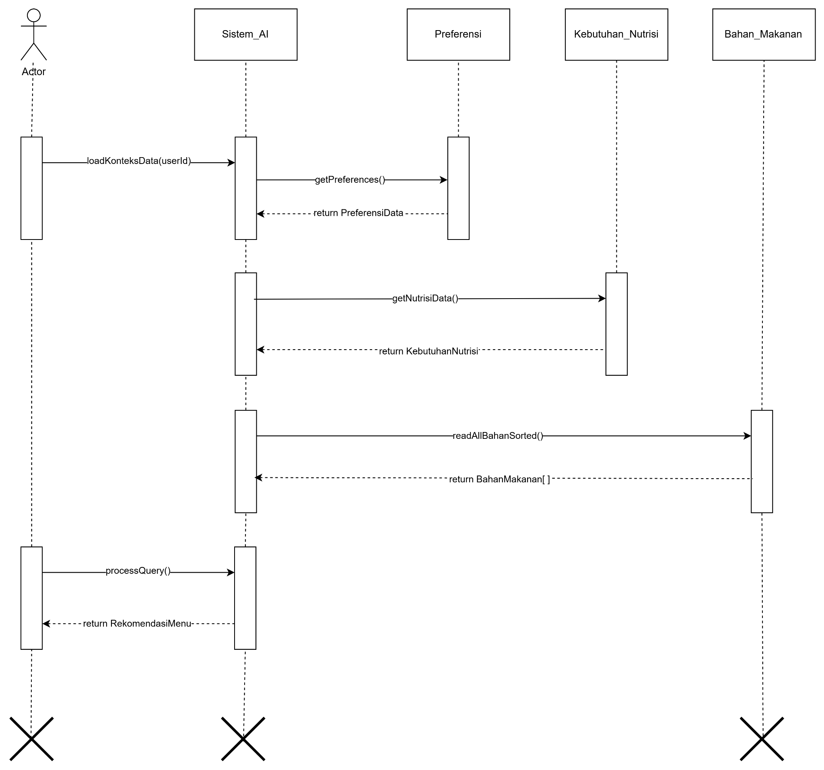
Gambar 3.2.2.6 - Pemberian Rekomendasi Makanan

3.2.2.7 Sequence Diagram #7 “Pembuatan Menu Makanan & Pencatatan Kalender”
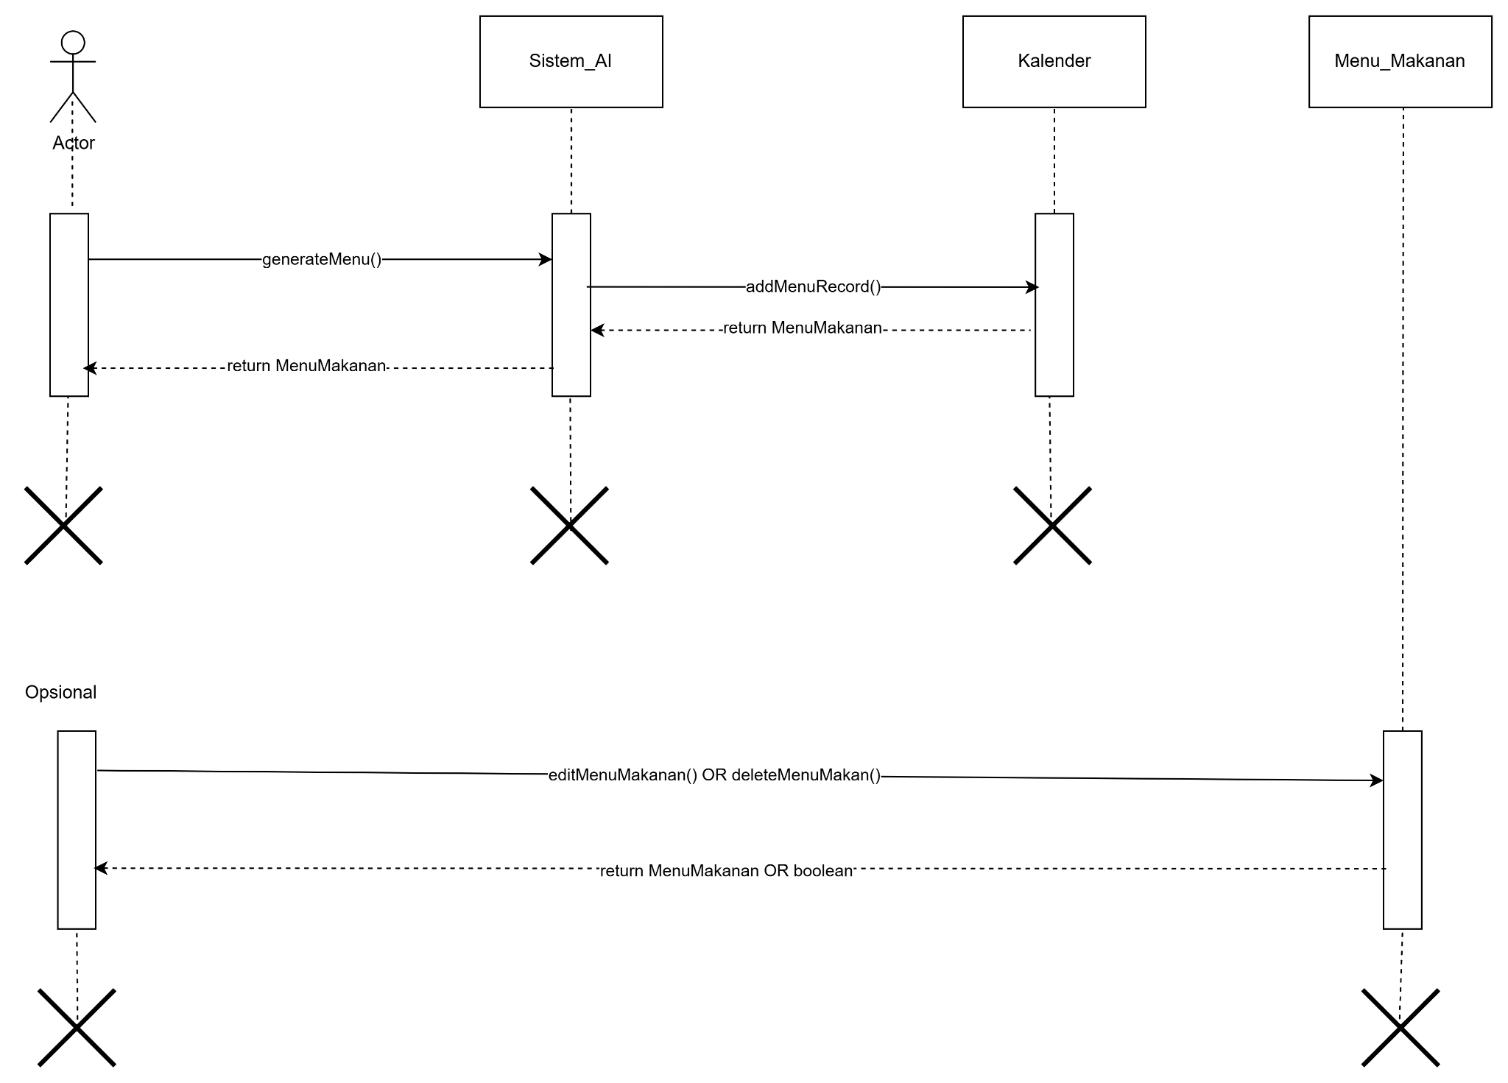
Gambar 3.2.2.7- Pembuatan Menu Makanan & Pencatatan Kalender

3.2.2.8 Sequence Diagram #8 “Menampilkan Riwayat dalam Bentuk Kalender dan Detail Menu Harian”

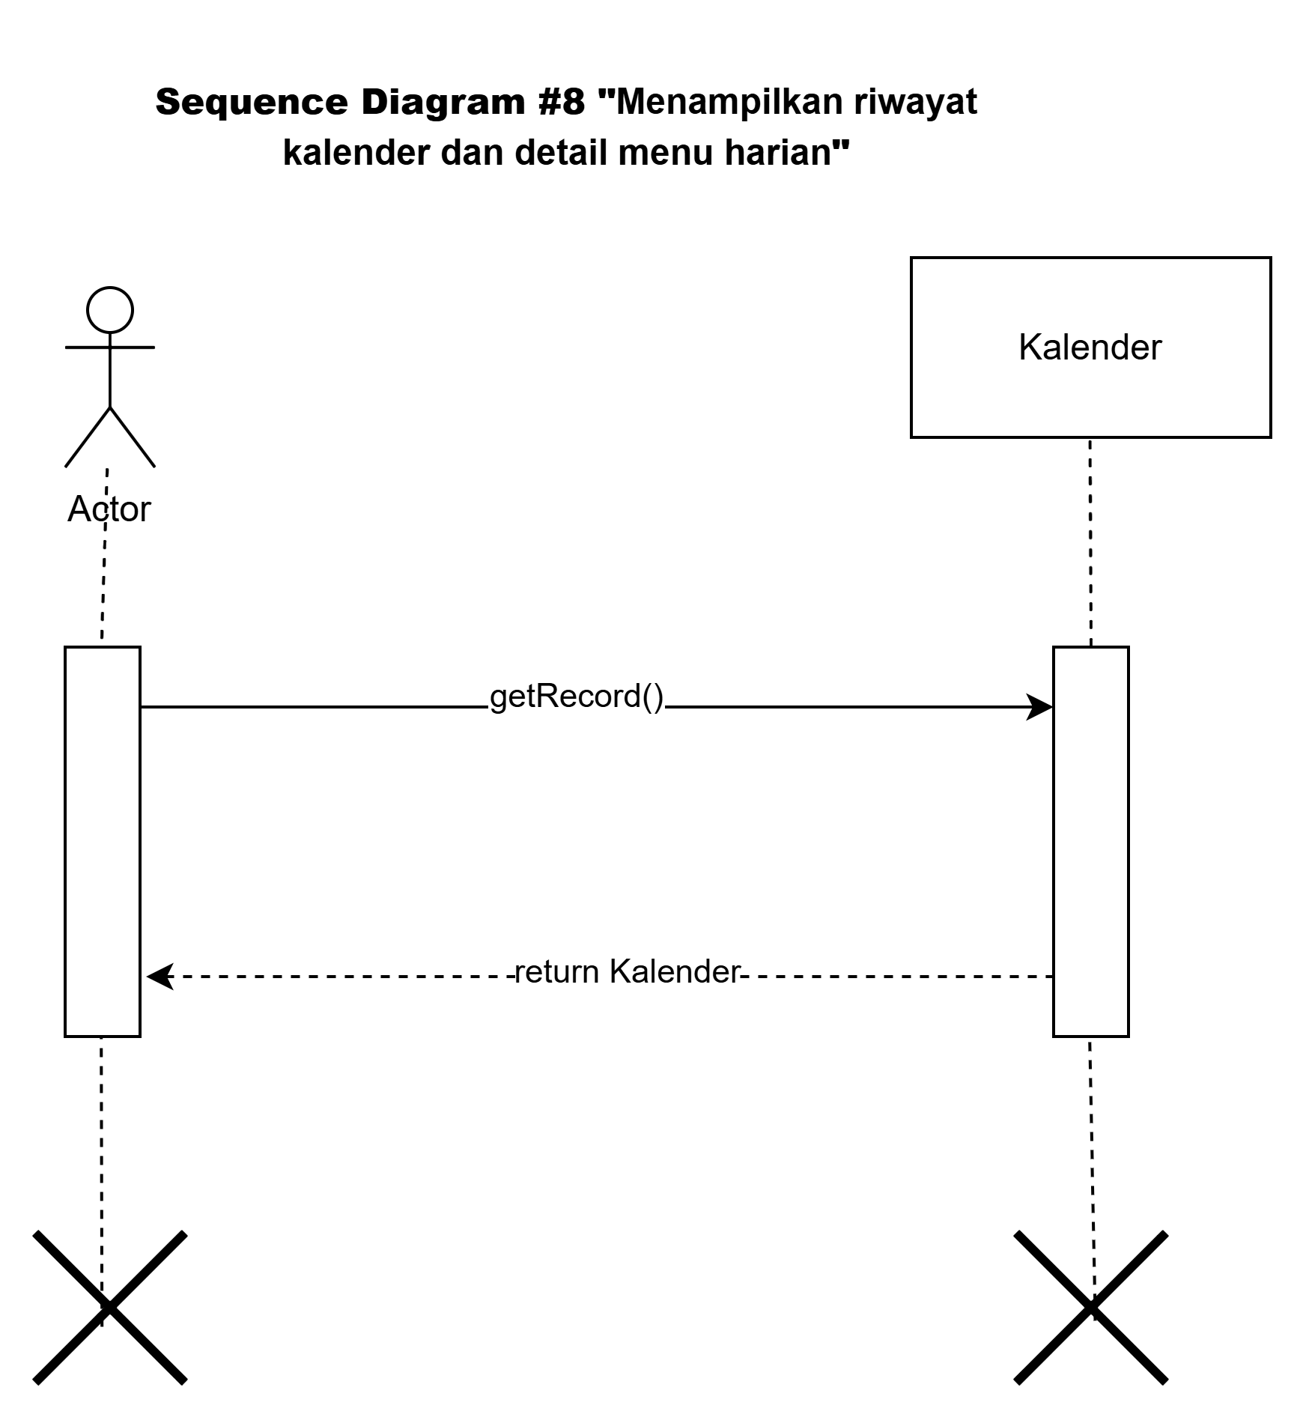
Gambar 3.2.2.8 - Menampilkan Riwayat dalam Bentuk Kalender dan Detail Menu Harian

3.2.2.9 Sequence Diagram #9 “Perhitungan Jumlah Liter Air”
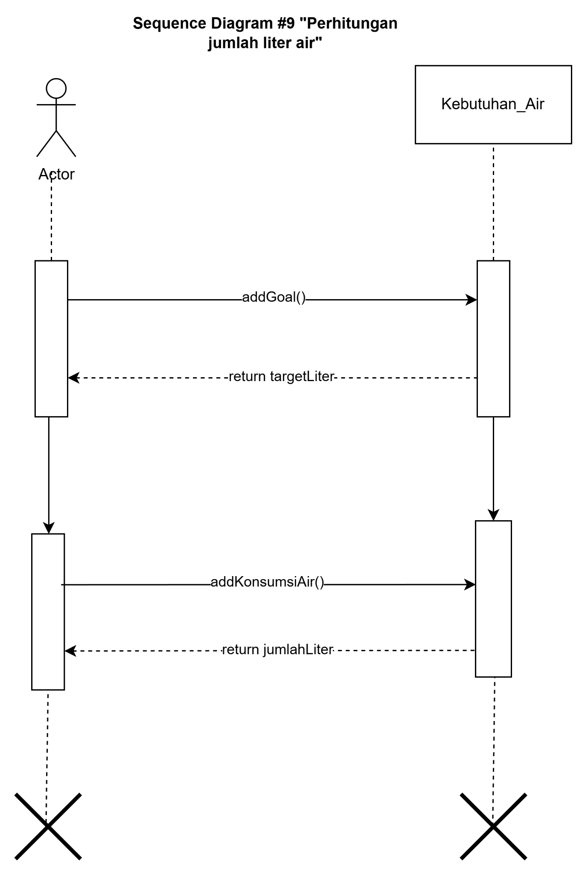
Gambar 3.2.2.9 - Perhitungan Jumlah Liter Air

3.2.2.10 Sequence Diagram #10 “Pemberian Umpan Balik”
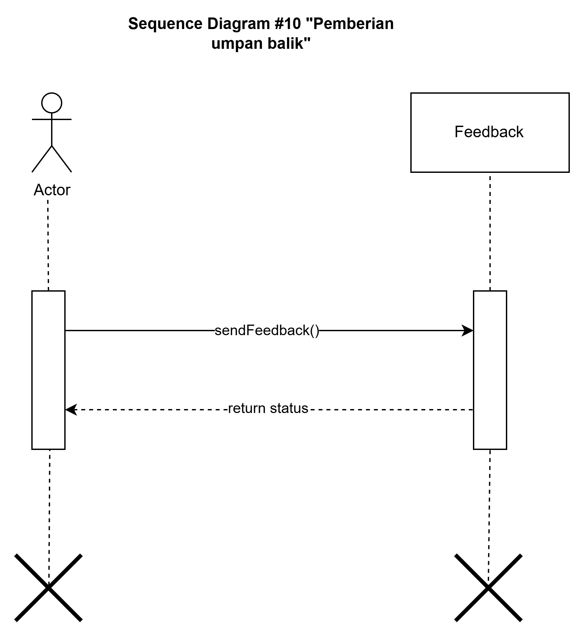
Gambar 3.2.2.10 - Pemberian Umpan Balik

3.2.3 Class Diagram:
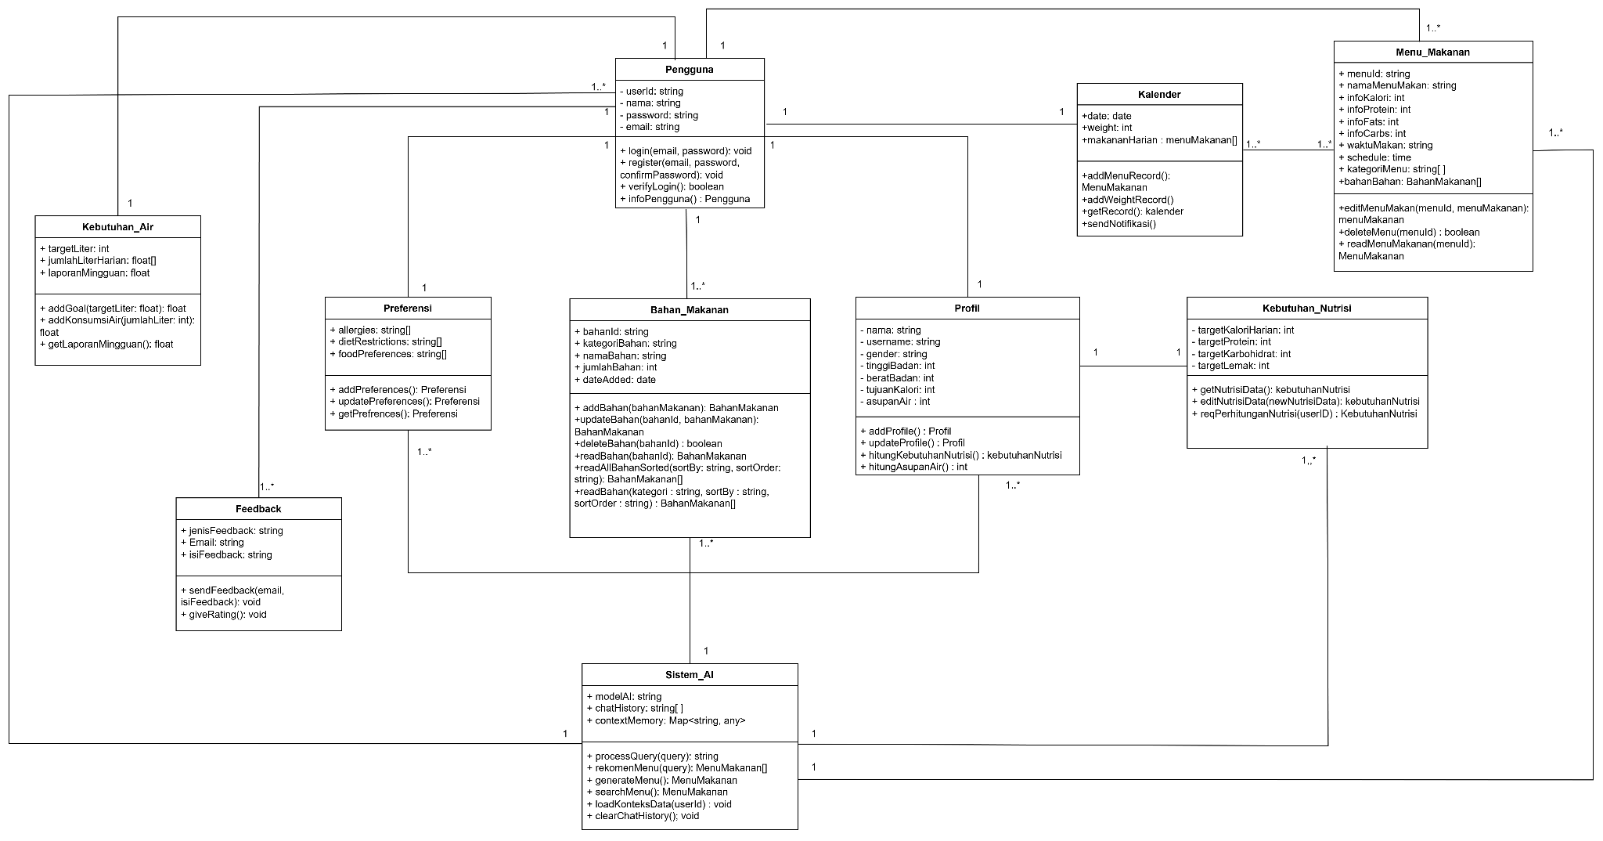
Gambar 1.2 Class Diagram

3.2.3.1 Kelas Pengguna
Deskripsi:
Kelas utama yang merepresentasikan setiap individu yang terdaftar dan berinteraksi dengan aplikasi. Kelas ini menyimpan informasi dasar identitas (seperti credential dan contact), dan bertindak sebagai pemilik (owner) dari semua data terkait, termasuk Profil, Preferensi, dan Log Kalender mereka. Kelas ini menjadi entitas inti yang diacu oleh semua kelas fungsional lainnya.

Atribut:
- user_id: string
- nama: string
- email: string
- password: string

Metode
- login(email, password): void
- register(email, password, confirmPassword): void
- verifyLogin(): boolean
- infoPengguna() : Pengguna

Hubungan
- 1 pengguna memiliki 1 data profil → one-to-one
- 1 pengguna memiliki banyak bahan makanan → one-to-many
- 1 pengguna memiliki banyak menu makanan yang dipunyai (dari sistemAI)→ one-to-many
- 1 pengguna memiliki 1 data preferensi → one-to-one
- 1 pengguna memiliki 1 kalender konsumsi makanan → one-to-one
- 1 pengguna memiliki banyak record kebutuhan air → one-to-many
- 1 pengguna memiliki banyak record pemberian feedback→ one-to-many
- Pengguna menggunakan rekomendasi dari Sistem_AI.

Makna dalam aplikasi

Pengguna merupakan pusat interaksi, mulai dari login hingga menerima rekomendasi makanan.

3.2.3.2 Kelas Profil
Deskripsi:
Profil berisi data pribadi dan kebutuhan nutrisi pengguna.

Atribut:
- nama: string
- username: string
- gender: string
- tinggiBadan: int
- beratBadan: int
- tujuanKalori: int
- asupanAir: int

Metode
- addProfile(): Profil
- updateProfile(): Profil
- hitungKebutuhanNutrisi() : kebutuhanNutrisi
- hitungAsupanAir() : int

Hubungan
- Terhubung ke Pengguna (1:1) → one-to-one
- Terhubung ke Kebutuhan_Nutrisi dimana pengguna bisa memiliki satu informasi kebutuhan nutrisi berdasarkan data profil → one-to-one
- Terhubung ke Sistem_AI dimana AI bisa terhubung ke banyak profil pengguna → many-to-one

Makna dalam aplikasi

Data profil digunakan untuk menghitung kebutuhan kalori dan menjadi input utama Sistem_AI.

3.2.3.3 Kelas Bahan_Makanan
Deskripsi:
Mewakili database bahan makanan yang dimiliki oleh pengguna dan yang akan digunakan untuk perhitungan kalori dan rekomendasi.

Atribut:
- bahanId: string
- kategoriBahan: string
- namaBahan: string
- jumlahBahan: int
- dateAdded: date

Metode
- addBahan(bahanMakanan): BahanMakanan
- updateBahan(bahanId, bahanMakanan): BahanMakanan
- deleteBahan(bahanId) : boolean
- readBahan(bahanId): BahanMakanan
- readAllBahanSorted(sortBy: string, sortOrder: string): BahanMakanan[]
- readBahan(kategori : string, sortBy : string, sortOrder : string) : BahanMakanan[]

Hubungan
- Terhubung dengan kelas pengguna dimana 1 pengguna bisa memiliki banyak bahan makanan → one-to-many
- Terhubung ke Sistem_AI dimana AI bisa terhubung ke banyak bahan makanan pengguna → many-to-one
- Digunakan oleh Pengguna untuk menambah dan mengelola bahan makanan(CRUD)
- Digunakan oleh Sistem_AI (untuk membuat rekomendasi)

Makna dalam aplikasi

Menjadi basis data nutrisi untuk menghasilkan rekomendasi menu.

3.2.3.4 Kelas Preferensi
Deskripsi:
Mewakili preferensi makan pengguna seperti pola diet dan alergi

Atribut:
- allergies: string []
- dietRestrictions: string[]
- foodPreferences: string[]

Metode
- addPreferences() : Preferensi
- updatePreferences() : Preferensi
- getPreferences() : Preferensi

Hubungan
- Terhubung ke Pengguna (1:1) → one-to-one
- Terhubung ke Sistem_AI dimana AI bisa terhubung ke banyak prefrensi pengguna → many-to-one

Makna dalam aplikasi
Data preferensi diet pengguna yang digunakan untuk menjadi bahan input utama Sistem_AI sebagai pertimbangan rekomendasi diet dan menu makanan.

3.2.3.5 Kelas Sistem_AI
Deskripsi:
Komponen cerdas (Modul RAG) yang memproses data input pengguna untuk menghasilkan rekomendasi menu makanan dan rencana diet yang dipersonalisasi.

Atribut:
- modelAI: string
- chatHistory: string[]
- contextMemory: Map <string, any>

Metode
- processQuery(query): string
- rekomenMenu(query): MenuMakanan[]
- generateMenu(): MenuMakanan
- searchMenu(): MenuMakanan
- loadKonteksData(userId) : void
- clearChatHistory(); void

Hubungan
- Terhubung ke Pengguna dimana Sistem_AI bisa terhubung ke banyak pengguna yang menggunakan fitur-fitur AI → many-to-one
- Terhubung ke Profil dimana Sistem_AI bisa terhubung ke banyak profil pengguna → many-to-one
- Terhubung ke Bahan_makanan dimana Sistem_AI bisa terhubung ke banyak bahan makanan pengguna → many-to-one
- Terhubung ke Preferensi dimana Sistem_AI bisa terhubung ke banyak preferensi pengguna → many-to-one
- Terhubung ke Kebutuhan_Nutrisi dimana Sistem_AI bisa terhubung ke banyak data kebutuhan nutrisi pengguna → many-to-one
- Terhubung ke Menu_Makanan dimana Sistem_AI bisa terhubung ke banyak menu makanan yang di generate → many-to-one
- Menggunakan data dari Profil dan Preferensi sebagai input (usia, berat badan, target kalori)
- Mengakses Bahan_Makanan untuk memilih makanan yang sesuai

Makna dalam aplikasi

Data preferensi diet pengguna yang digunakan untuk menjadi bahan input utama Sistem_AI sebagai pertimbangan rekomendasi diet dan menu makanan.

3.2.3.6 Kelas Kalender
Deskripsi:
Digunakan untuk mencatat riwayat makanan, dan berat badan pengguna dalam bentuk kalender. Serta jadwal konsumsi makanan harian pengguna dan juga notifikasi.

Atribut:
- date: date
- weight: int
- makananHarian: menuMakanan[]

Metode
- addMenuRecord(): MenuMakanan
- addWeightRecord()
- getRecord(): kalender
- sendNotifikasi()

Hubungan
- Terhubung ke Pengguna (1 pengguna → 1 kalender) - one to one
- Terhubung ke Menu_Makanan dimana banyak record kalender (date) bisa terhubung ke banyak menu makanan → many-to-many

Makna dalam aplikasi

Menyediakan struktur pencatatan makanan harian untuk evaluasi dan tracking.

3.2.3.7 Kelas Kebutuhan_Nutrisi
Deskripsi:
Kelas ini menyimpan target nutrisi harian (kalori dan makronutrien) pengguna yang dihasilkan dari perhitungan data fisik (berat, tinggi, dll.) dan digunakan sebagai basis untuk evaluasi log makanan dan rekomendasi.

Atribut:
- targetKaloriHarian : int
- targetProtein : int
- targetKarbohidrat : int
- targetLemak : int

Metode
- getNutrisiData() : KebutuhanNutrisi
- editNutrisiData(newNutrisiData) : KebutuhanNutrisi
- reqPerhitunganNutrisi(userID) : KebutuhanNutrisi

Hubungan
- Terhubung ke Profil (1 Profil → 1 KebutuhanNutrisi) - one-to-one.
- Terhubung ke sistem_AI dimana Sistem_AI bisa terhubung ke banyak kebutuhan nutrisi pengguna → one-to-many

Makna dalam aplikasi

Bertindak sebagai sumber kebenaran (Source of Truth) untuk semua target nutrisi harian pengguna. Data ini diakses oleh Sistem_AI untuk membuat rekomendasi yang sesuai dengan target makro dan diakses oleh Kalender untuk membandingkan log makanan harian dengan target.

3.2.3.8 Kelas Kebutuhan_Air
Deskripsi:
Kelas ini menyimpan target kebutuhan air harian pengguna yang di input oleh pengguna dan kemudian dihitung oleh sistem sebagai metrik mingguan evaluasi jumlah liter air yang telah diminum.

Atribut:
- airId : string
- jumlahLiterHarian : float[]
- laporanMingguan : float

Metode
- addGoal(targetLiter: float): float
- addKonsumsiAir(jumlahLiter: int): float
- getLaporanMingguan(): float

Hubungan
- Terhubung ke Pengguna (1 pengguna → 1 KebutuhanAir) - one to one

Makna dalam aplikasi

Menyediakan mekanisme tracking hidrasi. Target air dapat diatur secara manual atau dihitung otomatis oleh sistem. Metode getLaporanMingguan() penting untuk fitur evaluasi dan motivasi pengguna.

3.2.3.9 Kelas Menu_Makanan
Deskripsi:
Kelas ini merepresentasikan resep atau menu makanan tunggal. Kelas ini menyimpan detail nutrisi, jadwal, dan daftar bahan yang dibutuhkan untuk membuat makanan tersebut. Menu disini berupa hasil rekomendasi AI.

Atribut:
- menuId: string
- namaMenuMakan: string
- infoKalori: int
- infoProtein: int
- infoFats: int
- infoCarbs: int
- waktuMakan: string
- schedule: time
- kategoriMenu: string[ ]
- bahanBahan: BahanMakanan[]

Metode
- editMenuMakan(menuId, menuMakanan): menuMakanan
- deleteMenu(menuId) : boolean
- readMenuMakanan(menuId): MenuMakanan

Hubungan
- Terhubung ke Pengguna (1 pengguna → banyak menuMakanan) - one to many
- Terhubung ke kalender dimana banyak record kalender (date) bisa terhubung ke banyak menu makanan → many-to-many
- Terhubung ke sistem_AI dimana Sistem_AI bisa terhubung ke banyak menu Makanan yang di generate oleh sistem AI→ one-to-many

Makna dalam aplikasi

Merupakan objek output utama dari Modul Rekomendasi AI dan objek input utama untuk Class Kalender (sebagai catatan log makanan). Atribut kategoriMenu memungkinkan filtering cepat, sementara atribut bahanBahan mendukung pencocokan dengan inventaris pengguna.

3.2.2.9 Kelas Feedback
Deskripsi:
Kelas ini bertanggung jawab mengelola semua masukan dan evaluasi dari pengguna, baik berupa teks umpan balik (feedback) umum maupun penilaian spesifik (rating) terhadap fitur atau menu makanan.

Atribut:
- jenisFeedback: string
- Email: string
- isiFeedback: string

Metode
- sendFeedback(email, isiFeedback): void
- giveRating(): void

Hubungan
- Terhubung ke Pengguna (1 pengguna → banyak feedback) - one to many

Makna dalam aplikasi

Menyediakan saluran bagi pengguna untuk berinteraksi dan mengevaluasi kualitas aplikasi. Data rating adalah input penting bagi Sistem_AI untuk menyempurnakan rekomendasi di masa mendatang (belajar dari preferensi yang disukai/tidak disukai pengguna).

4. Kebutuhan Lain - Lain

4.1 Antarmuka Pengguna
Pengguna utama perangkat lunak ini adalah Orang diet, orang sibuk, coach diet, mahasiswa. Platform ini berbasis mobile agar mempermudah pengaksesan fitur-fitur yang akan digunakan. Dengan antarmuka yang komunikatif dan mudah dipahami, aplikasi ini dirancang agar dapat digunakan oleh semua kalangan dan memberikan solusi terhadap kebutuhan pengguna dalam merencanakan pola makan sehat. Pada platform ini, pengguna dapat melakukan login apabila sudah memiliki akun, atau melakukan pendaftaran terlebih dahulu menggunakan data pribadi yang diperlukan. Setelah masuk, pengguna dapat memilih atau menerima rekomendasi menu sehat yang sesuai dengan preferensi, kebutuhan nutrisi, atau tujuan kesehatan mereka.

4.2 Antarmuka Perangkat Keras
Dalam menggunakan platform ini, pengguna cukup menggunakan perangkat keras berupa smartphone untuk mengakses seluruh fitur pada aplikasi Healthy Meal Recommender, seperti mendapatkan rekomendasi menu sehat, memantau asupan nutrisi harian, serta mengatur preferensi makanan. Admin bertugas mengelola data pendukung sistem, seperti database resep, informasi nutrisi, dan validasi akun pengguna, sehingga pengguna dapat langsung memanfaatkan aplikasi tanpa perlu melakukan pengaturan tambahan. Setelah data pendukung dikelola oleh admin, pengguna dapat mengakses aplikasi secara penuh untuk menerima rekomendasi makanan yang sesuai kebutuhan gizi dan preferensi masing-masing.
- Perangkat Alat Input
Perangkat input yang digunakan untuk memasukkan data pada aplikasi Healthy Meal Recommender meliputi smartphone, keyboard, dan touchscreen. Pengguna dapat memasukkan data seperti preferensi makanan, alergi, tujuan kesehatan, serta memilih menu melalui antarmuka aplikasi. Admin juga dapat menggunakan komputer, keyboard, dan mouse untuk mengelola data resep dan informasi nutrisi.
- Perangkat Alat Pemrosesan
Perangkat pemrosesan yang bertugas mengolah data input dari pengguna maupun admin adalah CPU, RAM, serta sistem penyimpanan seperti Hard Disk Drive atau SSD pada server. Semua proses seperti perhitungan kebutuhan kalori, pencocokan preferensi, hingga perumusan rekomendasi menu dijalankan melalui server atau perangkat mobile yang digunakan pengguna, tergantung arsitektur sistem. Jika pengguna mengakses melalui smartphone, maka sebagian proses juga berjalan di perangkat tersebut.
- Perangkat Alat Output
Perangkat output yang digunakan untuk menampilkan hasil rekomendasi makanan, informasi nutrisi, serta laporan konsumsi harian adalah layar smartphone. Melalui perangkat ini, pengguna dapat melihat seluruh hasil pemrosesan aplikasi secara jelas dan interaktif.

4.3 Antarmuka Perangkat Lunak
Platform Healthy Meal Recommender dibangun dan dirancang sebagai aplikasi berbasis mobile sehingga dapat berjalan pada perangkat Android maupun iOS. Karena beroperasi di lingkungan mobile, aplikasi ini berinteraksi dengan berbagai komponen perangkat lunak yang menjadi bagian dari ekosistem sistem operasi tersebut, seperti layanan notifikasi, sistem penyimpanan lokal, serta izin akses perangkat. Selain itu, aplikasi juga terhubung dengan layanan eksternal melalui API, seperti layanan autentikasi, database cloud, dan modul kecerdasan buatan (misalnya OpenAI GPT) untuk menghasilkan rekomendasi secara real time. Antarmuka perangkat lunak ini memastikan bahwa aplikasi dapat berkomunikasi secara aman, konsisten, dan efisien dengan sistem lain yang mendukung seluruh fungsi utama di dalam platform.

4.4 Antarmuka Komunikasi
Antarmuka Komunikasi yang dibutuhkan adalah komputer server yang bertugas menyimpan beberapa data dari pasien atau beberapa update data dari admin. Proses ini akan terhubung secara client-server.

4.5 Fitur sistem cerdas
Bagian ini menguraikan kebutuhan sistem terkait pemanfaatan fitur-fitur cerdas yang memungkinkan aplikasi memberikan rekomendasi makanan yang personal, adaptif, dan berbasis data. Melalui integrasi komponen kecerdasan buatan, sistem dirancang untuk tidak hanya menghitung kebutuhan kalori pengguna, tetapi juga memberikan saran makanan yang relevan serta menghasilkan menu yang sesuai dengan preferensi dan target kesehatan pengguna. Kecerdasan sistem diwujudkan melalui beberapa fitur utama, antara lain:
- Saran & Rekomendasi Menu, yang mencakup:
  - Kemampuan sistem memberikan saran bahan pengganti yang setara secara nutrisi.
Pemberian rekomendasi makanan sehat dalam bentuk chat AI yang interaktif.
  - Rekomendasi makanan sehat yang disesuaikan dengan preferensi dan kebutuhan masing-masing pengguna.
- Menghasilkan Menu Harian & Mingguan, yang meliputi:
  - Penyusunan menu harian secara otomatis berdasarkan target kalori dan preferensi pengguna.
  - Penyusunan menu mingguan untuk membantu pengguna merencanakan pola makan jangka panjang secara lebih konsisten dan terstruktur.

Lampiran A: Daftar Kata-Kata Asing
no | nama | arti
1. | log in | Tindakan masuk dalam sistem
2. | software | Perangkat Lunak
3. | mobile | Perangkat lunak yang dirancang untuk dijalankan pada perangkat bergerak seperti smartphone dan tablet
4. | email | Surat elektronik
5. | platform | Rencana kerja atau program
6. | server | Sebuah sistem komputer yang menyediakan jenis layanan (service) tertentu dalam sebuah jaringan komputer
7. | admin | Yang mengurusi tata kelola, pemeliharaan, dan memastikan semua sistem berfungsi dengan baik
8. | smartphone | Perangkat mobile berbentuk ponsel
9. | validasi | Pengujian kebenaran atas sesuatu
10. | modul | Bagian atau komponen kecil dari suatu sistem
11. | openAI | Organisasi riset kecerdasan buatan (AI) yang berfokus pada pengembangan AI yang aman dan bermanfaat
12. | password | Kata sandi
13. | skenario utama | Alur normal/ideal
14. | skenario eksepsional | Alur ketika ada gangguan/kesalahan

